《美丽的小兴安岭》活动设计
科目版本 | 小学语文 西南师大版 三年级下册
章 节 | 第三单元
课 名 | 美丽的小兴安岭
学习目标 | 1.理解课文，了解小兴安岭一年四季的美景和丰富的物产。  2.了解作者的写作顺序，以及课文抓住特点把景物写具体的写作方法。  3.激发学生对大自然、对祖国的热爱，树立保护森林的意识，培养民族自豪感。
具体环节设计
教学环节 | 内 容
1. 教师上课
1.1导入新课 | 1.导入：同学们，上节课我们搭上了列车去了一个美丽的地方，哪里啊？（生回答）  2.看视频，欣赏小兴安岭：现在老师就让你们目睹一下真正的小兴安岭吧！  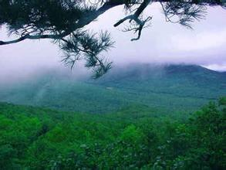  结合第一段介绍小兴安岭。问：“这句话采用了什么修辞手法？”“海洋有什么特点？”“为什么把小兴安岭比作海洋？”  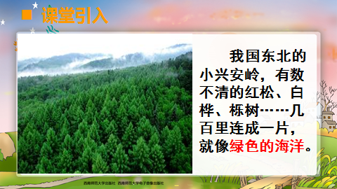  大家读得真棒，小兴安岭最大的特点就是树多，除了树非常的多，还有一段也概括地介绍了小兴安岭的特点，是哪一段？（最后一段）  为什么说“小兴安岭是一座美丽的大花园，巨大的宝库”呢？我一起去找找答案吧！
1.2初读感知 | 生自由读2~5段，思考：作者是按照什么顺序描写小兴安岭的四季的？（时间顺序）  同学们，你们最喜欢小兴安岭的哪一个季节？从大家最喜欢的季节出发。
1.3学习课文 | （一）学习小兴安岭夏天  （1）自由读第二自然段，同桌相互讨论圈出特别能表现夏天树木特点的词。通过这些树木你们感觉这些树木怎么样？（茂密）  （2）这句话中，还有哪些词语你觉得写得好呢，为什么？（封、挡、遮）  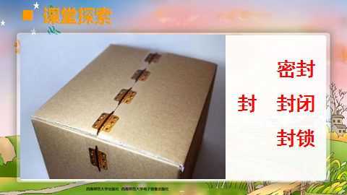
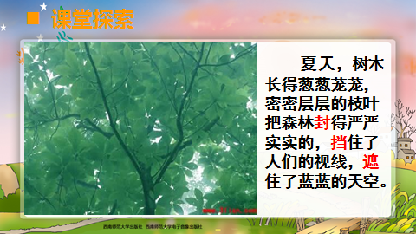

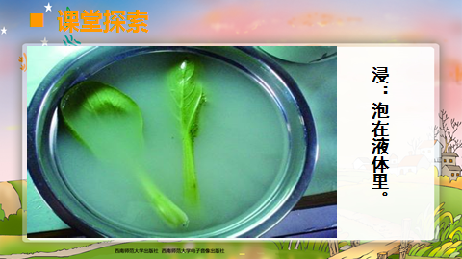
师小结：夏天的小兴安岭真是枝繁叶茂，让我感觉到了强大的生命力。可是，这么大的生命力，在刚刚苏醒的时候，又是什么样子呢？让我们去看看它的春天吧！
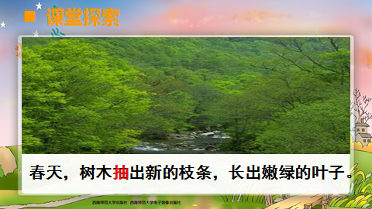
学习“抽”的好处。
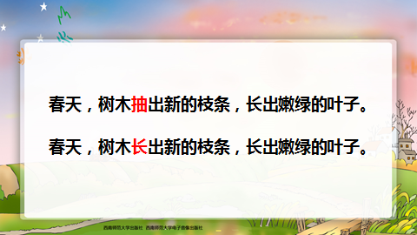
“小鹿在溪边散步……”
①指名读，他们都在干什么？表演（侧着脑袋）
②其他同学思考问题想想这些小鹿这时候会看到什么，在想些什么呢？
③你们知道这里用了什么修辞手法吗？（拟人）

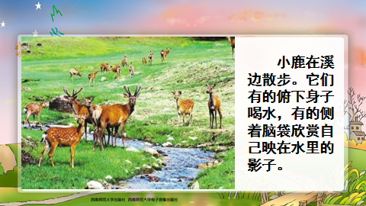
齐读：你们看小兴安岭的春天多美啊，你能用一个词来概括小兴安岭的春天吗？
出示句子：小兴安岭的春天是 的。

秋天，小兴安岭物产丰富。
学习最后一段。
师：这数不清的树木在不同的季节呈现了不同的美，让我们一起来读读最后一段，想一想为什么说小兴安岭是“美丽的大花园”和“巨大的宝库”。
引导学生讨论。
总结法：
A.都是先写树木的变化。
B.再写小兴安岭的其他景物。
C.每一段都用上了很多的动词。

1.4学生自学 | 小兴安岭是个四季分明的地方！现在请你们分为两个大组，按照你们自己总结的学习方法来欣赏秋冬美景。一组的同学来欣赏秋天的美景，二组的同学来欣赏冬天的美景。  分组合作学习。
1.5总结 | 小兴安岭一年四季景色诱人，是一座美丽的大花园，也是一座巨大的宝库。
1.6拓展 | 这么美丽的小兴安岭，我们应该怎样去爱护它，让它永远生活在我们的世界中呢？

